K9R142/1X2

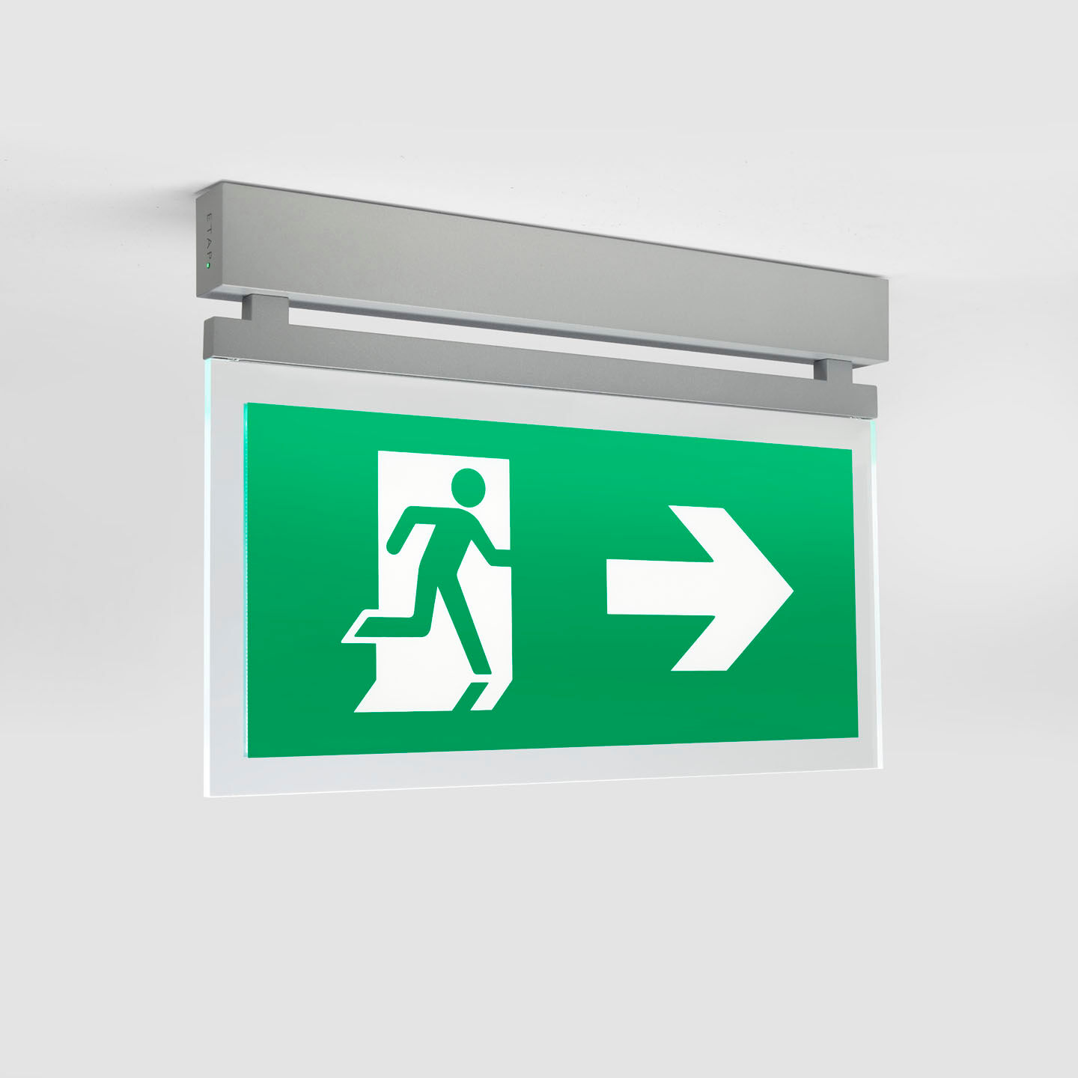
Minimalistisk design Nödbelysning för enkelsidig och dubbelsidig hänvisning. Ytmontage. Autonom armatur (innehåller batteri). Dimensioner: 324 mm x 26 mm x 63 mm. Armaturhus i lackad Zamak. Automatisk anslutning (upp till 2.5 mm²). Piktogram med lysande kanter. Lumen nödläge: 80 lm. Energiförbrukning: 2.5 W. Spänning: 220-230V. Piktogrammets läsavstånd är 26 m. Varaktighet: 60 minuter. Armaturen inkluderar ljuskälledata, batteridatum och typ enligt SS-EN 60598-2.22. Batteri: 4 x NiMh 1,2V 1,1Ah. Valbar Permanentdrift eller beredskapsdrift, förinställt på det vanligaste alternativet. Isoleringsklass: class II. Fotobiologisk säkerhet EN 62471: RISK GROUP 0 UNLIMITED. Pulverlackerad zamak armaturhus, RAL9006 - grå (strukturlack). IP-klassning: IP42. IK-klassning: IK04. Glödtrådstest: 850°C. 5 års garanti på armatur, ljuskälla, drivenhet och batteri. Certifieringar: CE, ENEC. Armaturen har utvecklats och framställts enligt standard EN 60598-1 i ett företag som är ISO 9001 och ISO 14001-certifierat.

